|  |
| --- |
| МИНОБРНАУКИ РОССИИ |
| Федеральное государственное бюджетное образовательное учреждение высшего образования **«МИРЭА − Российский технологический университет»**  **РТУ МИРЭА** |

**Институт информационных технологий (ИИТ)**

**Кафедра инструментального и прикладного программного обеспечения (ИППО)**

**ОТЧЕТ ПО ПРАКТИЧЕСКОЙ РАБОТЕ №7**

по дисциплине «Моделирование сред и разработка приложений виртуальной и дополненной реальности»

**Покраска модели – создание базового цвета и знакомство с**

**нодовой системой**

|  |  |  |  |
| --- | --- | --- | --- |
| Студент группы ИНБО-01-17 | Гречкин В. И. | (подпись) | |
| Старший Преподаватель |  |  | |
|  |  | |  | |

Москва 2024

**Цель практической работы:** создать примитивный материал, имеющий канал цвета и параметр масштабирования для тайловой текстуры. Задать параметры отражения, рассеивания и металла. Используя полученные материалы покрасить полученную ранее модель по полигонам.

На рис. 1-6 представлены настройки шейдеров для объектов сцены.

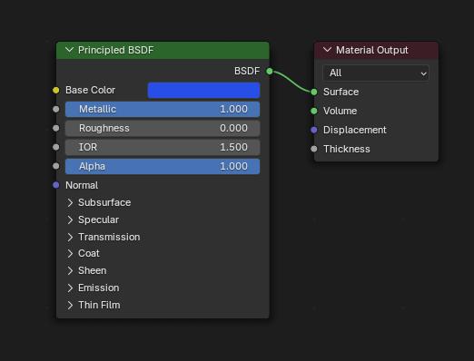

Рисунок 1 – Шейдеры для шара

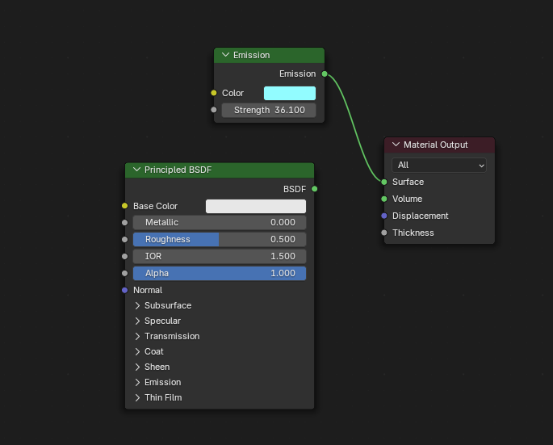

Рисунок – Шейдеры для конуса

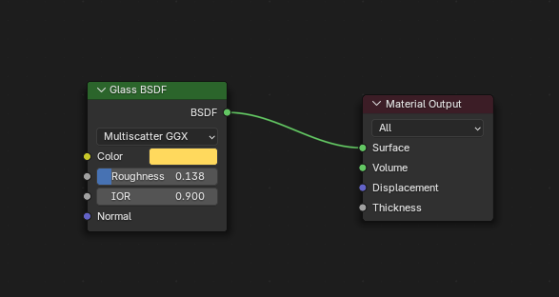

Рисунок – Шейдеры для цилиндра

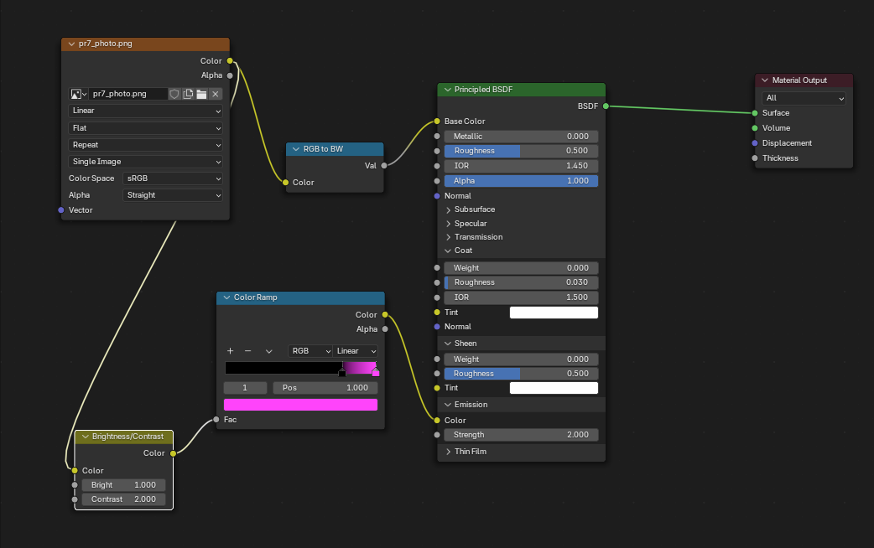

Рисунок – Шейдеры для куба

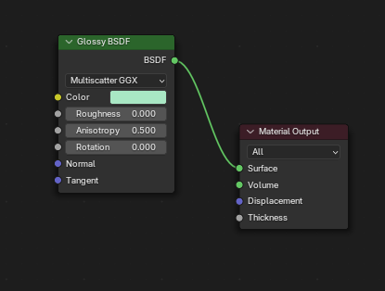

Рисунок – Шейдеры для зеркала

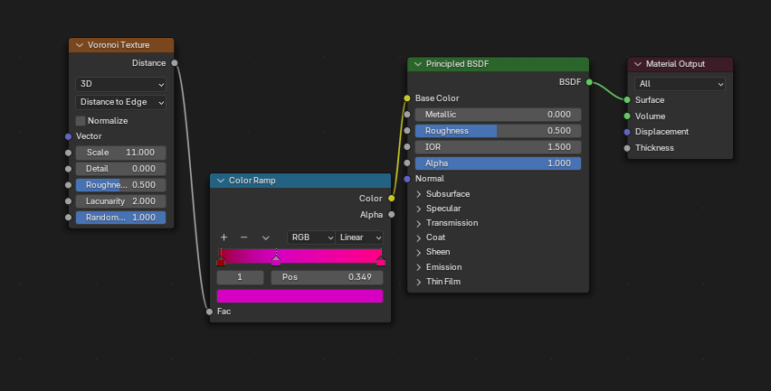

Рисунок – Шейдеры для платформы

На рис. 7 представлен рендер набора объектов.

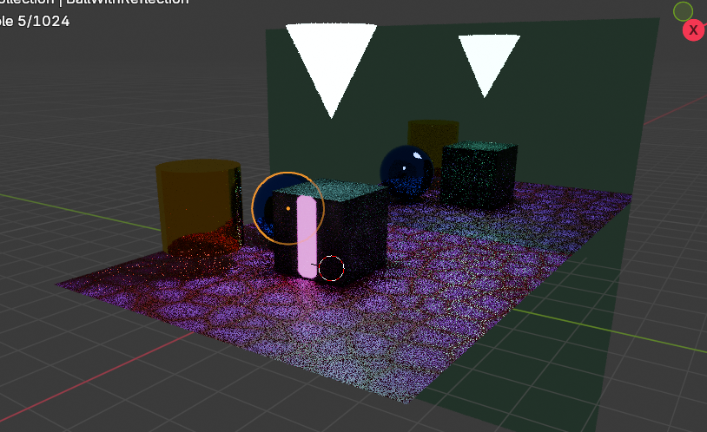

Рисунок – Рендер набора объектов

**Вывод:** получен объект с настроенными параметрами отображения цветовых характеристик материала.

# CПИСОК ИНФОРМАЦИОННЫХ ИСТОЧНИКОВ

1. Моделирование сред и разработка приложений виртуальной и дополненной реальности. Методики выполнения практических занятий. [Электронный ресурс]. Режим доступа: https://online-edu.mirea.ru/mod/folder/view.php?id=647816 (дата обращения: 08.10.2024).
2. Моделирование сред и разработка приложений виртуальной и дополненной реальности. Лекционные материалы. [Электронный ресурс]. Режим доступа: https://online-edu.mirea.ru/mod/folder/view.php?id=647815 (дата обращения: 08.10.2024).